PENINGKATAN KAPASITAS JP2HD

Senin-Selasa, 7-8 November 2022

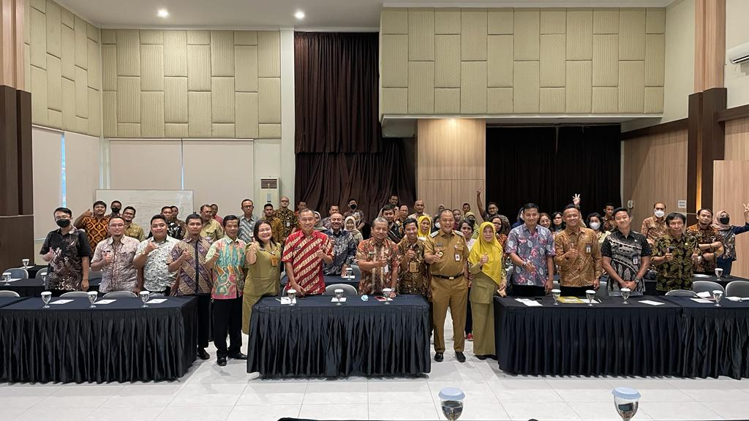
OPD. Kecamatan Kerjo mengikuti kegiatan peningkatan kapasitas dan pembinaan tim JP2HD yang diselenggarakan oleh Bagian Hukum Setda Karanganyar dan bertembat di River Hill Karanganyar. Pemateri pada acara kali ini adalah Bupati Karanganyar Bapak Drs. H. Juliyatmono, M.M. dan Kabag Orpeg Setda Karanganyar Ibu Dra. Daryatmi, M.M.
